HOTEL MAYA CENTRAL

Manual de usuario
Guía diaria para gerencia y empleados del hotel
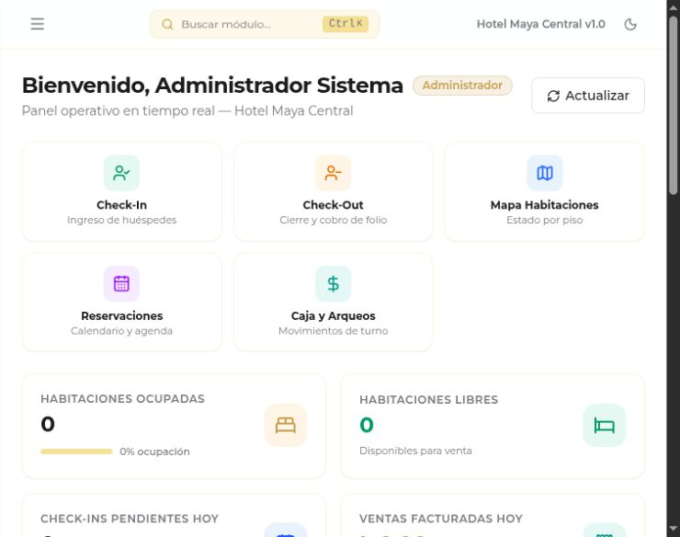
Panel operativo del sistema
Versión 1.0 | Septiembre de 2026
Operación local en la red interna del hotel

INICIO RÁPIDO

Acceso y navegación
Cada empleado debe usar su cuenta individual. El menú muestra únicamente los módulos permitidos por su rol.
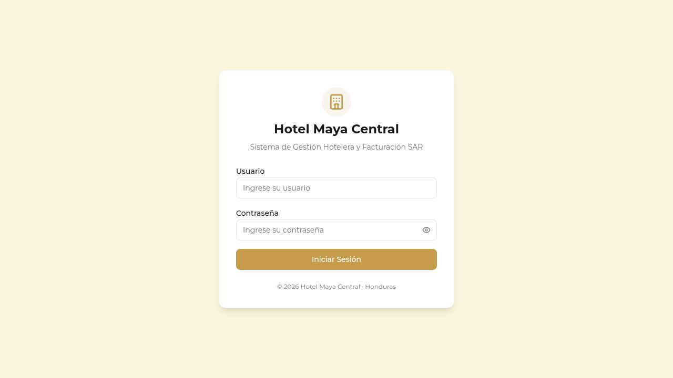
Pantalla de acceso
1. Escriba su usuario y contraseña y pulse Iniciar Sesión.
2. Si el sistema solicita un cambio de contraseña, complete ese paso antes de operar.
3. Abra módulos desde el menú lateral o con Buscar módulo; Ctrl K abre la búsqueda.
4. Al terminar el turno, pulse Cerrar Sesión. Nunca deje una sesión abierta sin vigilancia.
Si una acción no aparece: su rol no tiene permiso. Solicite al gerente una revisión del acceso; no utilice la cuenta de otra persona.

ORGANIZACIÓN DEL TRABAJO

Responsabilidades por perfil
Los permisos separan la atención al huésped, el manejo de dinero, la contabilidad y la administración del sistema.
Perfil | Responsable habitual | Trabajo principal
Admin | Gerente o administrador | Supervisión general, usuarios, configuración, inventario, respaldos y acceso a la operación.
Recepción | Recepcionista | Reservas, huéspedes, habitaciones, Check In, Check Out, folios, emisión y caja.
Caja | Cajero | Turnos, cobros, devoluciones y consulta de folios y comprobantes.
Contador | Contador | Autorizaciones fiscales, contabilidad, reportes, liquidaciones y auditoría.

Rutina diaria recomendada
Apertura: Revise el dashboard, llegadas, salidas, alertas fiscales y estado de caja.
Durante el turno: Registre cada operación en el módulo correspondiente y conserve sus soportes.
Revisión: Compare cobros, folios, facturas, caja e inventario antes de corregir diferencias.
Cierre: Arquee la caja, confirme el respaldo programado y cierre la sesión.
Criterio fiscal: los libros, reportes y borradores requieren revisión del contador y no sustituyen la presentación o aprobación ante el SAR.

OPERACIONES

Dashboard operativo
Concentra ocupación, llegadas, salidas, ventas, caja y alertas para iniciar el turno con una visión común.
Uso principal: Gerencia, Administración, Recepción, Caja y Contabilidad
Vista del módulo Dashboard operativo
1. Pulse Actualizar al comenzar el turno para consultar cifras recientes.
2. Revise ocupación, check ins pendientes, facturación, caja y alertas.
3. Use los accesos rápidos para abrir la tarea que necesita atender.
Control clave: Confirme cualquier cifra importante en su módulo de origen antes de tomar una decisión.

OPERACIONES

Mapa de habitaciones
Muestra por piso qué habitaciones están libres, ocupadas o en mantenimiento.
Uso principal: Administración y Recepción
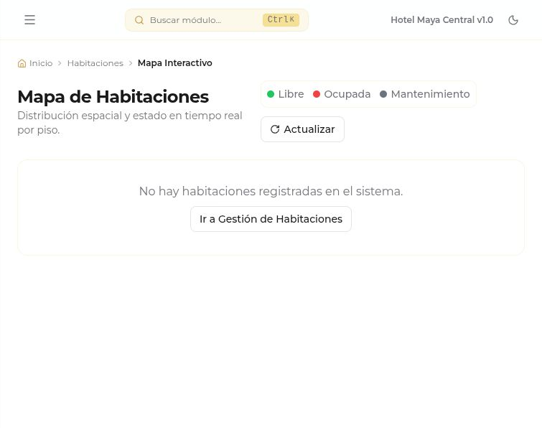
Vista del módulo Mapa de habitaciones
1. Pulse Actualizar antes de asignar una habitación.
2. Interprete los colores de estado y ubique la habitación por piso.
3. Abra la habitación para consultar su detalle o vaya a Habitaciones para modificarla.
Control clave: No asigne habitaciones ocupadas o en mantenimiento.

OPERACIONES

Check In
Registra la llegada del huésped, su habitación, fechas y condiciones de hospedaje.
Uso principal: Administración y Recepción
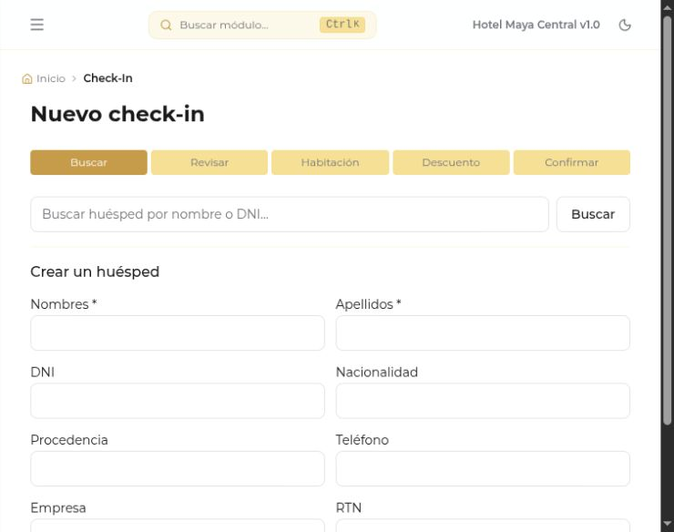
Vista del módulo Check In
1. Busque al huésped por nombre o identidad; créelo si todavía no existe.
2. Revise sus datos y seleccione una habitación disponible con las fechas correctas.
3. Aplique el descuento autorizado, revise el resumen y confirme el ingreso.
Control clave: Verifique identidad, fechas, tarifa y descuento antes de confirmar.

OPERACIONES

Check Out
Liquida el folio, emite el comprobante fiscal, recibe el pago y libera la habitación.
Uso principal: Administración y Recepción
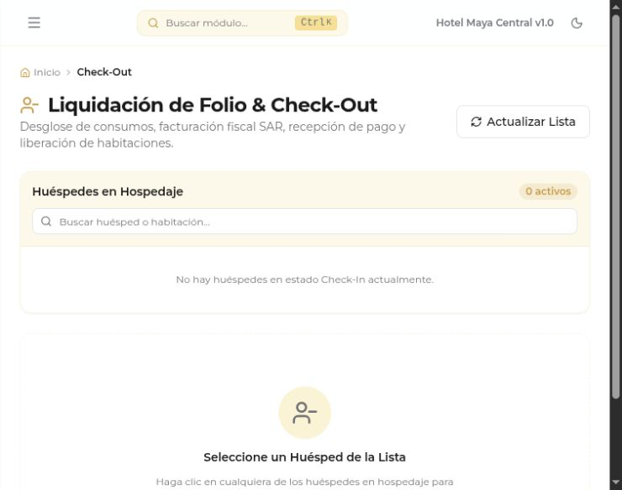
Vista del módulo Check Out
1. Seleccione al huésped activo y revise hospedaje y consumos del folio.
2. Agregue cargos pendientes y confirme los datos del receptor del comprobante.
3. Emita la factura, registre el pago y entregue o imprima el comprobante.
Control clave: Debe existir caja abierta y autorización fiscal vigente; ante una respuesta incierta, busque primero la factura antes de repetir.

OPERACIONES

Reservaciones
Administra la agenda de hospedaje desde la reserva pendiente hasta el ingreso o la cancelación.
Uso principal: Administración y Recepción
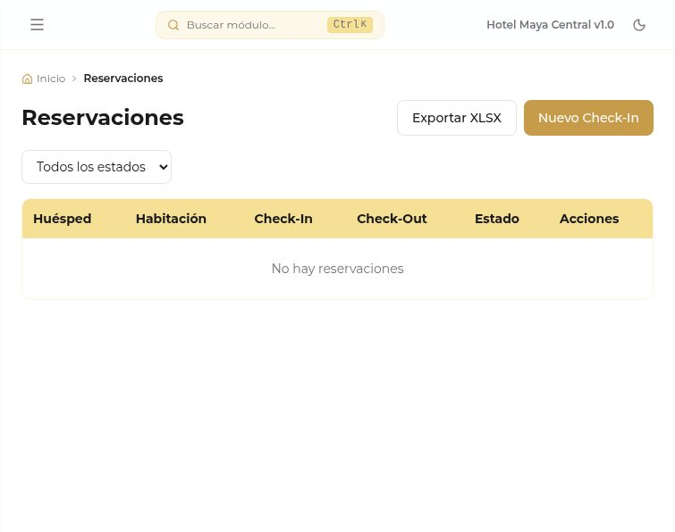
Vista del módulo Reservaciones
1. Filtre por estado para localizar pendientes, confirmadas o en hospedaje.
2. Confirme la reservación o registre la cancelación con su motivo.
3. Continúe con Check In o Check Out desde la acción disponible y exporte cuando corresponda.
Control clave: No cancele sin dejar un motivo verificable.

HABITACIONES

Habitaciones
Mantiene el catálogo de habitaciones, ubicación, tipo, descripción y estado operativo.
Uso principal: Administración y Recepción
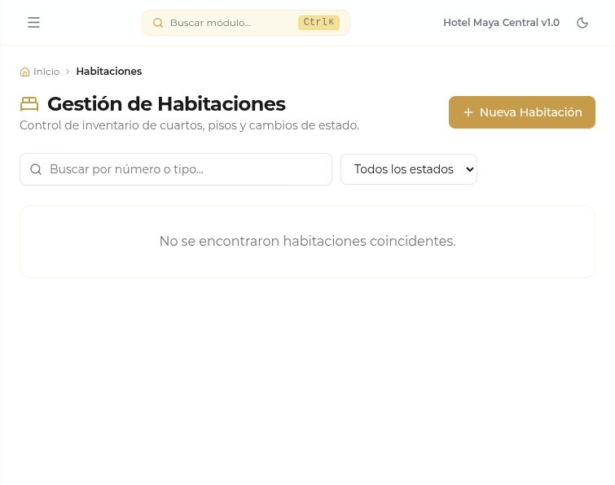
Vista del módulo Habitaciones
1. Busque por número o tipo y filtre por estado.
2. Cree o edite número, piso, tipo y descripción cuando cambie el inventario hotelero.
3. Actualice el estado cuando una habitación quede libre o entre a mantenimiento.
Control clave: Evite números duplicados y reserve Mantenimiento para habitaciones realmente fuera de servicio.

HABITACIONES

Tipos de habitación
Define las categorías comerciales utilizadas para disponibilidad, capacidad y tarifa por noche.
Uso principal: Administración y Recepción
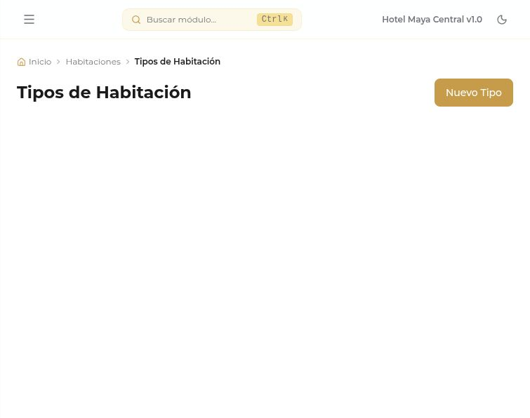
Vista del módulo Tipos de habitación
1. Cree el tipo con nombre, descripción, capacidad y precio por noche.
2. Edite la categoría cuando cambie la tarifa o su descripción comercial.
3. Elimine únicamente categorías que no estén asociadas a habitaciones.
Control clave: Revise la tarifa antes de guardarla porque se utilizará en nuevas operaciones.

FACTURACIÓN Y CLIENTES

Facturación SAR
Consulta comprobantes fiscales y reúne impresión, abonos, reembolsos y notas de crédito o débito.
Uso principal: Consulta para todos; emisión por Administración y Recepción; cobros por Caja
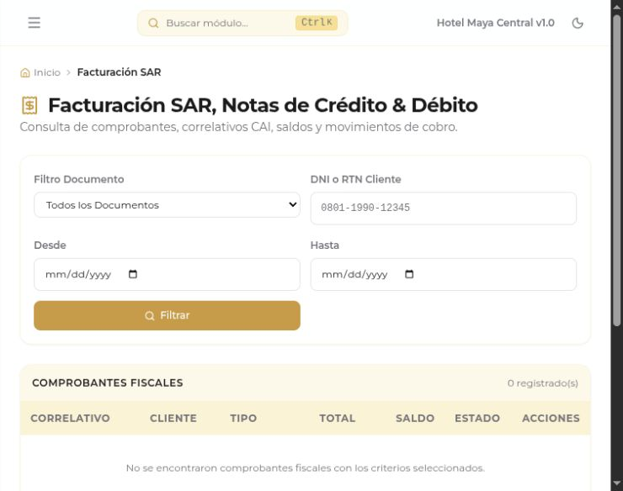
Vista del módulo Facturación SAR
1. Busque por RTN, fechas, tipo, estado o número del comprobante.
2. Abra el detalle para imprimir o registrar el abono y su medio de pago.
3. Use reembolso o nota de crédito o débito cuando corresponda y escriba una razón clara.
Control clave: No altere informalmente un documento emitido; use el documento fiscal de corrección autorizado.

FACTURACIÓN Y CLIENTES

Autorizaciones CAI
Administra rangos, fechas y expedientes de autorización para facturas y notas fiscales.
Uso principal: Administración y Contabilidad
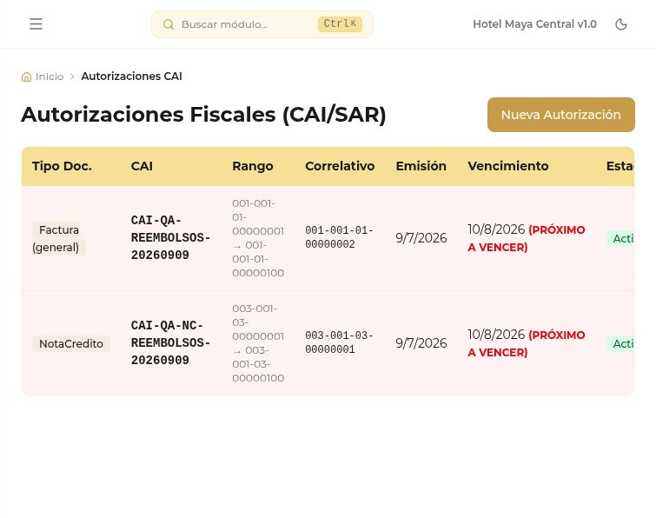
Vista del módulo Autorizaciones CAI
1. Registre tipo documental, CAI, rango autorizado, establecimiento, punto de emisión y fechas.
2. Adjunte el PDF de respaldo y verifique disponibilidad y vencimiento.
3. Consulte las facturas asociadas y desactive o retire rangos que ya no deban usarse.
Control clave: Transcriba exactamente el documento del SAR y evite rangos superpuestos.

FACTURACIÓN Y CLIENTES

Clientes y empresas
Conserva los datos fiscales del receptor de facturas, sea persona o empresa.
Uso principal: Administración y Recepción; consulta para Contabilidad
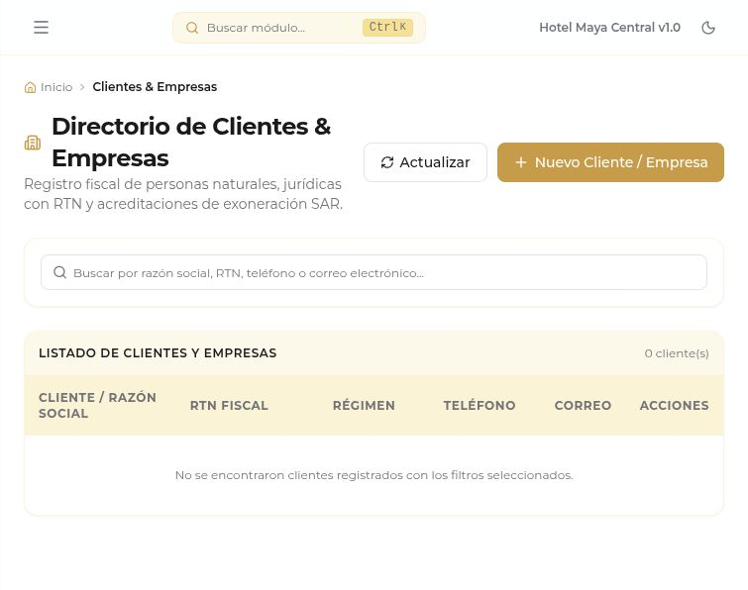
Vista del módulo Clientes y empresas
1. Busque antes de crear para evitar duplicados.
2. Registre nombre o razón social, RTN, correo, teléfono y dirección fiscal.
3. Actualice la ficha cuando el cliente presente información nueva y válida.
Control clave: El cliente de facturación puede ser distinto del huésped hospedado.

FACTURACIÓN Y CLIENTES

Huéspedes
Mantiene la identidad, contacto e historial básico de las personas hospedadas.
Uso principal: Administración y Recepción; consulta para Contabilidad
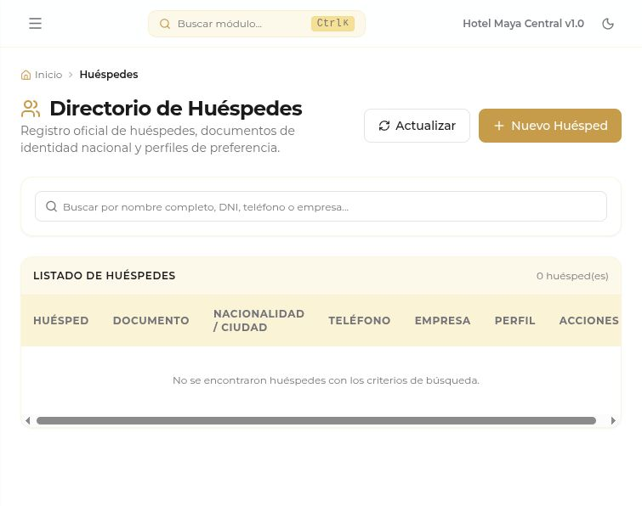
Vista del módulo Huéspedes
1. Busque por nombre o documento antes de abrir una ficha nueva.
2. Registre identidad, nombres, contacto, nacionalidad y datos requeridos.
3. Edite la ficha cuando exista evidencia y consulte estadísticas o clasificación cuando sea necesario.
Control clave: Copie el número de identidad desde el documento presentado y proteja estos datos personales.

FACTURACIÓN Y CLIENTES

Folios y consumos
Agrupa hospedaje y cargos adicionales que deberán liquidarse al salir.
Uso principal: Consulta para todos; cargos por Administración y Recepción
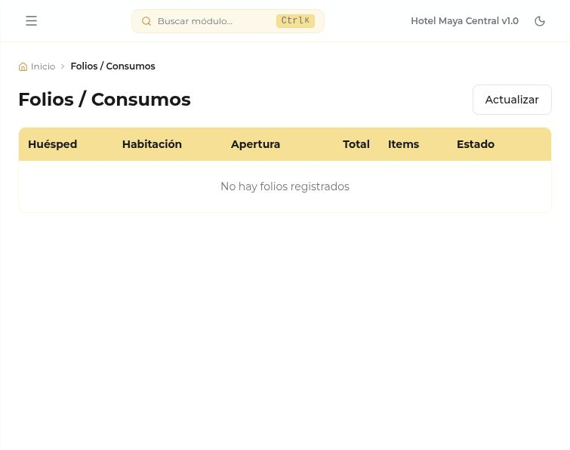
Vista del módulo Folios y consumos
1. Localice el folio por huésped, habitación o estado y pulse Ver.
2. Revise el detalle antes de agregar un consumo.
3. Registre descripción, cantidad y precio y compruebe el nuevo total.
Control clave: Concilie minibar, restaurante y servicios antes del Check Out y evite cargos duplicados.

CAJA E INVENTARIO

Caja y arqueos
Controla apertura, movimientos, saldo esperado y cierre contado de cada turno.
Uso principal: Administración, Recepción y Caja
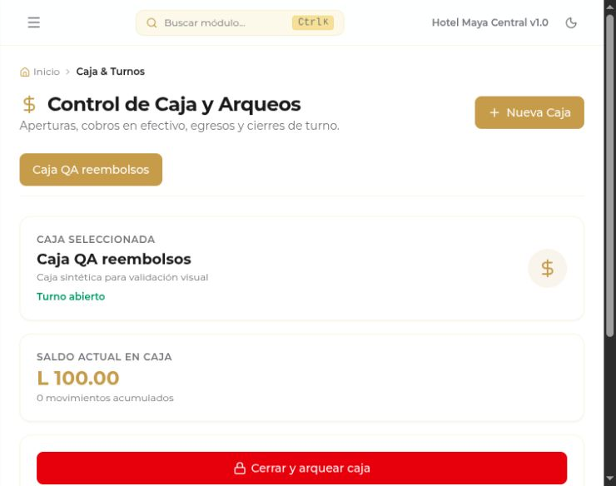
Vista del módulo Caja y arqueos
1. Seleccione la caja y abra el turno con el fondo inicial correcto.
2. Revise los movimientos durante el turno y registre cobros desde el flujo correspondiente.
3. Cuente el efectivo, cierre la caja y explique cualquier diferencia.
Control clave: Cada empleado debe operar con su propia sesión; nunca cierre con un monto estimado.

CAJA E INVENTARIO

Liquidaciones de tarjeta
Concilia cobros del POS con el depósito bancario, comisión y retención del adquirente.
Uso principal: Administración y Contabilidad
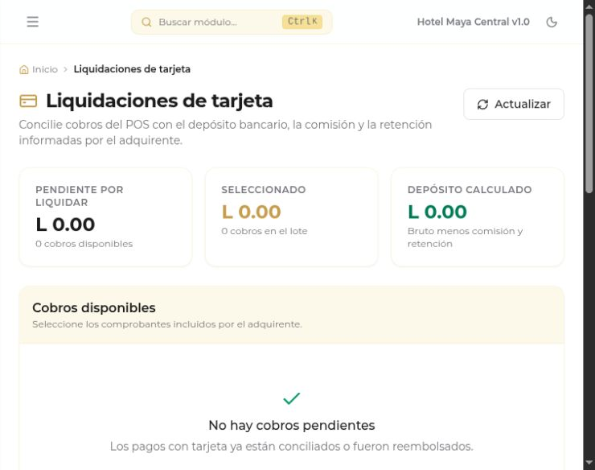
Vista del módulo Liquidaciones de tarjeta
1. Seleccione los cobros incluidos en el lote informado por el adquirente.
2. Ingrese fecha, referencia externa, comisión y retención.
3. Compare bruto y depósito calculado con el estado bancario y registre la liquidación.
Control clave: Si la respuesta es incierta, reintente sin modificar los datos para conservar la misma intención.

CAJA E INVENTARIO

Inventario y suministros
Controla productos, categorías, existencias, alertas de mínimo y movimientos de kardex.
Uso principal: Administración
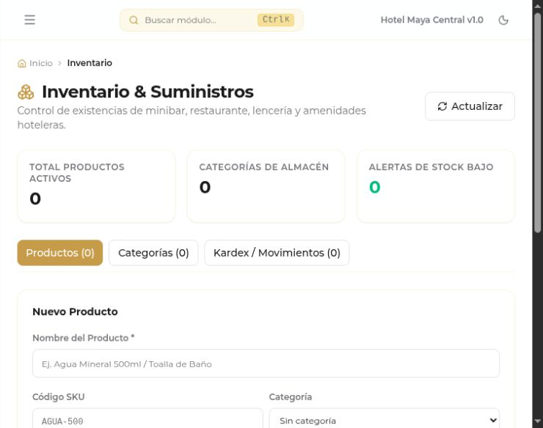
Vista del módulo Inventario y suministros
1. Mantenga categorías y productos con SKU, precio y nivel mínimo.
2. Registre cada entrada, salida, compra, venta o ajuste con su referencia.
3. Revise alertas de stock bajo y el historial antes de reabastecer.
Control clave: Todo ajuste debe apoyarse en un conteo físico y una referencia comprobable.

CONTABILIDAD Y REPORTES

Reportes SAR y financieros
Genera resúmenes tributarios, libros de ventas y compras, resultados, balance y exportaciones.
Uso principal: Administración y Contabilidad
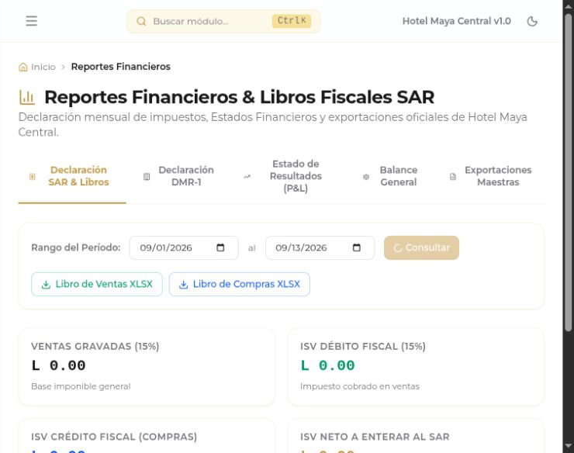
Vista del módulo Reportes SAR y financieros
1. Seleccione el período o la fecha de corte requerida.
2. Genere el reporte fiscal o financiero y revise sus totales.
3. Exporte el archivo autorizado para análisis o preparación de la declaración.
Control clave: El contador debe conciliar y aprobar los resultados; el borrador no presenta declaraciones automáticamente.

CONTABILIDAD Y REPORTES

Catálogo de cuentas
Organiza las cuentas del hotel en una estructura jerárquica para los asientos y saldos.
Uso principal: Administración y Contabilidad
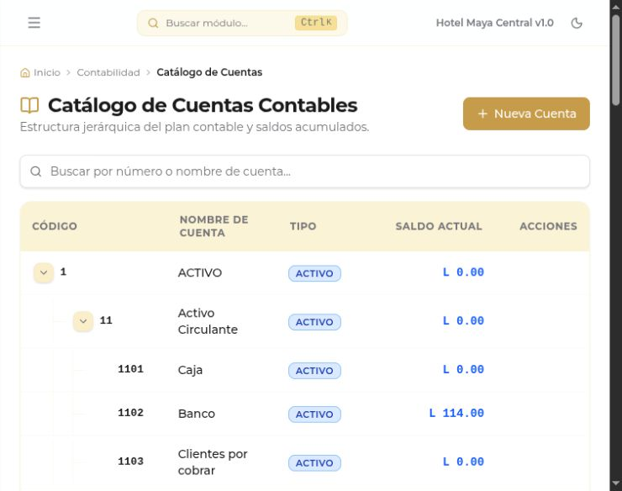
Vista del módulo Catálogo de cuentas
1. Busque por número o nombre y expanda la jerarquía.
2. Cree la cuenta bajo el grupo correcto con código, nombre y naturaleza.
3. Edite descripciones controladas o consulte movimientos cuando necesite investigar un saldo.
Control clave: No elimine cuentas con movimientos ni cambie su naturaleza sin revisión contable.

CONTABILIDAD Y REPORTES

Asientos contables
Consulta el libro diario y permite registrar ajustes manuales con partida doble.
Uso principal: Administración y Contabilidad
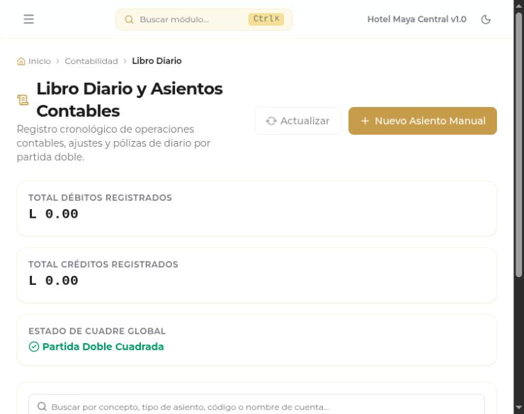
Vista del módulo Asientos contables
1. Busque el asiento por fecha, número, descripción o referencia.
2. Para un ajuste, registre fecha, descripción, referencia y cuentas afectadas.
3. Ingrese líneas de debe y haber y guarde solamente cuando estén balanceadas.
Control clave: No use asientos manuales para reemplazar facturas, cobros o anulaciones que tienen su propio flujo.

CONTABILIDAD Y REPORTES

Balance de comprobación
Resume débitos, créditos y saldos acumulados para comprobar la igualdad contable.
Uso principal: Administración y Contabilidad
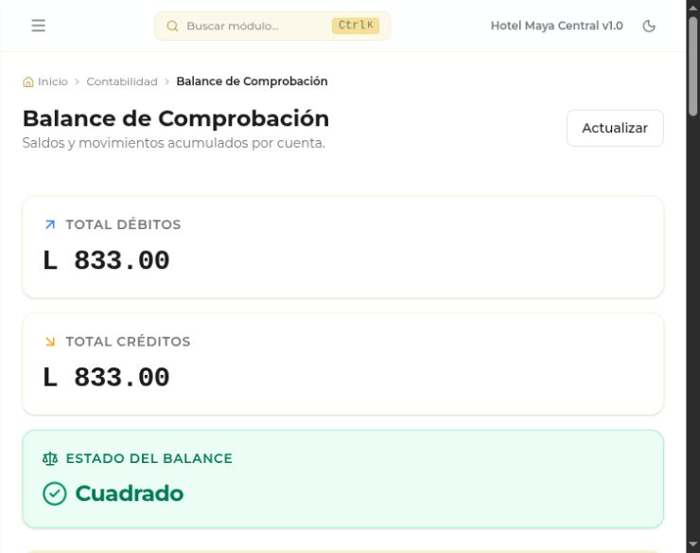
Vista del módulo Balance de comprobación
1. Pulse Actualizar después de registrar o corregir operaciones.
2. Compare el total de débitos con el total de créditos.
3. Investigue cuentas con saldos inesperados desde catálogo y libro diario.
Control clave: No cierre el período mientras exista una diferencia o un saldo sin soporte.

ADMINISTRACIÓN

Usuarios y roles
Administra cuentas individuales, estado de acceso, contraseñas iniciales y responsabilidades.
Uso principal: Administración
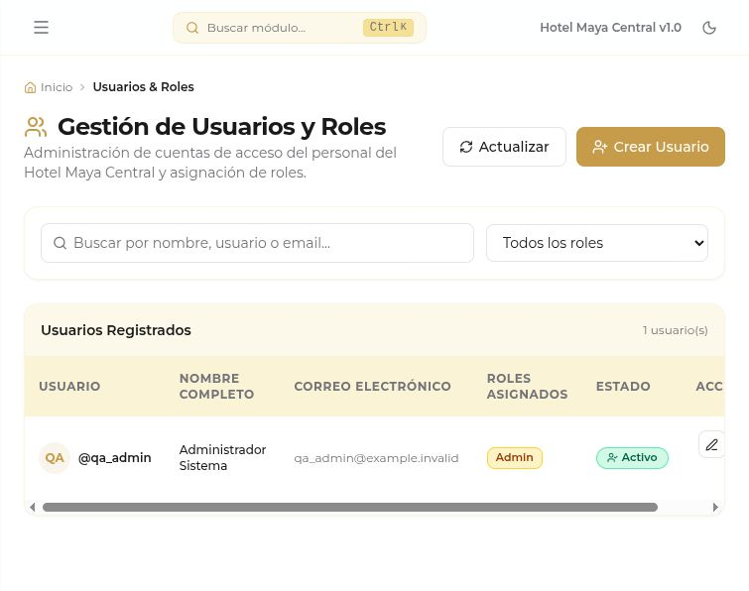
Vista del módulo Usuarios y roles
1. Busque por nombre, usuario o correo y filtre por rol.
2. Cree una cuenta individual y asigne solo el rol necesario.
3. Desactive accesos, restablezca contraseñas o cambie roles cuando la función del empleado cambie.
Control clave: No comparta usuarios. Los cambios de rol cortan las sesiones vigentes por seguridad.

ADMINISTRACIÓN

Auditoría y trazabilidad
Permite rastrear operaciones por usuario, acción, entidad, correlativo y cadena de integridad.
Uso principal: Administración y Contabilidad
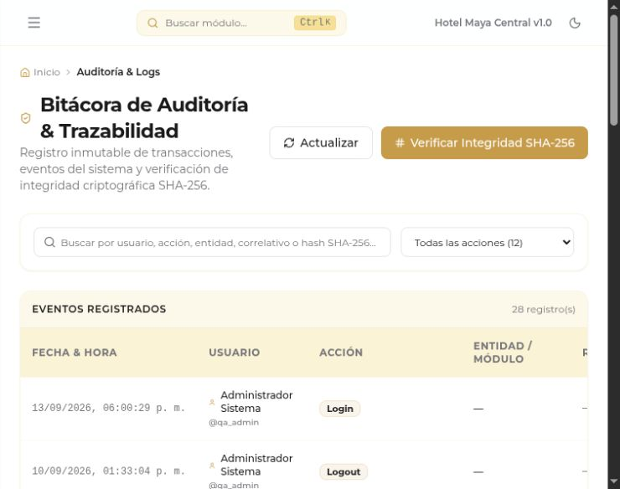
Vista del módulo Auditoría y trazabilidad
1. Filtre por usuario, acción, entidad, correlativo o hash.
2. Abra el evento para revisar fecha, datos y relación con la operación.
3. Ejecute Verificar integridad SHA 256 como parte del control periódico.
Control clave: Si la integridad falla, detenga la revisión y escale el incidente antes de continuar operando.

ADMINISTRACIÓN

Descuentos y tarifas especiales
Define descuentos por porcentaje o monto fijo y las condiciones para aplicarlos.
Uso principal: Administración
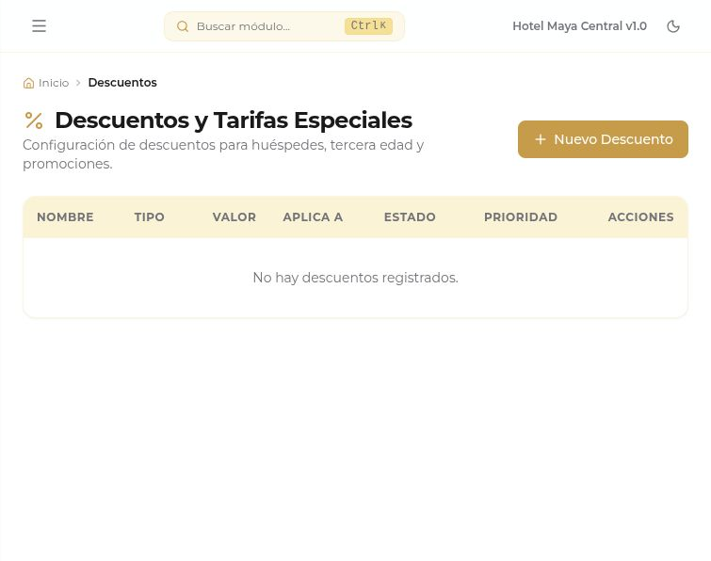
Vista del módulo Descuentos y tarifas especiales
1. Registre nombre, tipo, valor, alcance y prioridad.
2. Indique edad mínima o documento requerido cuando aplique.
3. Active, desactive o edite la regla cuando cambie la política comercial.
Control clave: Solicite y conserve el soporte exigido antes de aplicar un beneficio condicionado.

ADMINISTRACIÓN

Respaldos de base de datos
Crea respaldos manuales y muestra el historial de copias realizadas.
Uso principal: Administración
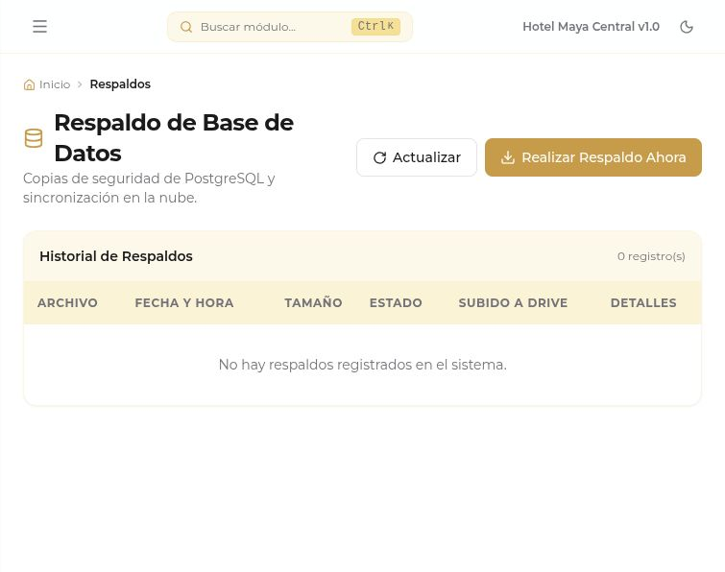
Vista del módulo Respaldos de base de datos
1. Revise fecha, tamaño, estado y ubicación del último respaldo.
2. Use Nuevo respaldo ahora antes de una actualización o intervención importante.
3. Confirme que el registro termine exitosamente y custodie la copia según la política del hotel.
Control clave: Un respaldo solo es confiable cuando también se ha probado su restauración.

ADMINISTRACIÓN

Configuración del sistema
Define identidad del hotel, perfil fiscal, membrete y comportamiento de la impresora térmica.
Uso principal: Administración; aprobación fiscal por Contabilidad
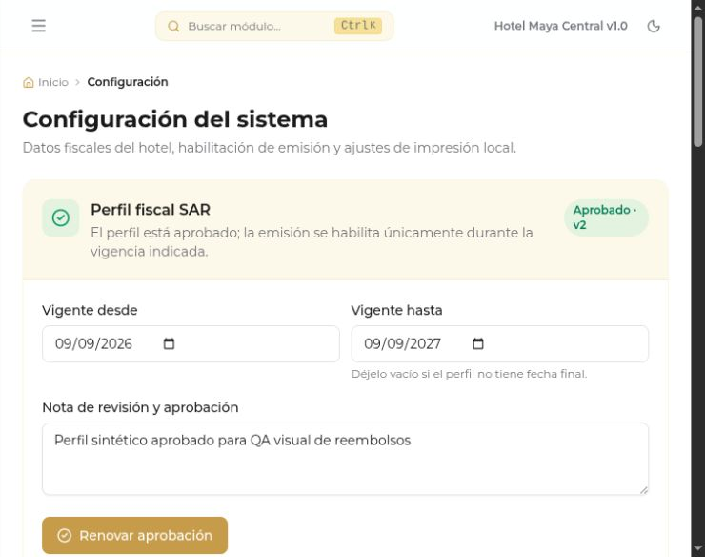
Vista del módulo Configuración del sistema
1. Revise datos del negocio, RTN, dirección, contacto y logotipo.
2. Configure la impresora, ancho, secciones visibles y ejecute la prueba física.
3. Guarde los cambios y gestione la aprobación o retiro del perfil fiscal cuando corresponda.
Control clave: No cambie un perfil fiscal aprobado sin documentos, responsable y revisión del contador.

